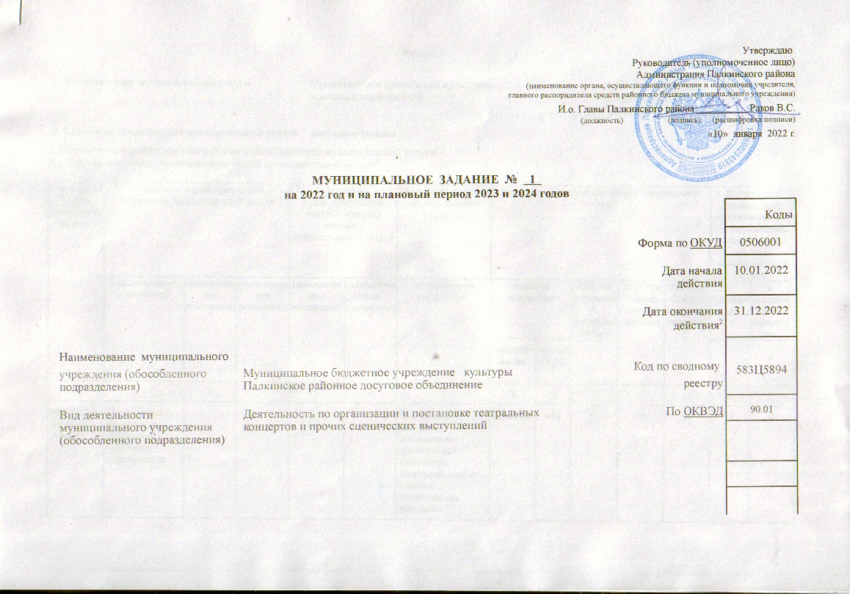
Раздел 1

1. Наименование муниципальной услуги | Организация и проведение культурно-массовых мероприятий | Код по общероссийскому  базовому перечню или по  региональному перечню | 47.019.0
2. Категории потребителей муниципальной услуги | население района |  | 47.019.0
3. Показатели, характеризующие объем и (или) качество муниципальной услуги
3.1. Показатели, характеризующие качество муниципальной услуги⁴

Уникальный номер реестровой записи⁵ | Показатель, характеризующий содержание муниципальной услуги |  |  | Показатель, характеризующий условия (формы) оказания муниципальной услуги |  | Показатель качества муниципальной услуги | Значение показателя качества муниципальной услуги |  |  |  |  | Допустимые (возможные) отклонения от установленных показателей качества муниципальной услуги⁷
Уникальный номер реестровой записи⁵ | (наименование показателя)⁵ | (наименование показателя)⁵ | (наименование показателя)⁵ | (наименование показателя)⁵ | (наименование показателя)⁵ | наименование показателя⁵ | единица измерения |  | 2022 год (очередной финансовый год) | 2023 год (1-й год планового периода) | 2024 год (2-й год планового периода) | в процентах | в абсолютных показателях
 |  |  |  |  |  |  | наимено-вание⁵ | код по ОКЕИ⁶ | 2022 год (очередной финансовый год) | 2023 год (1-й год планового периода) | 2024 год (2-й год планового периода)
1 | 2 | 3 | 4 | 5 | 6 | 7 | 8 | 9 | 10 | 11 | 12 | 13 | 14
900400О.99.0.ББ84АА00000 | Организация и проведение культурно-массовых мериприятий |  |  |  |  | Проведение выставок декоративно-прикладного творчества, экскурсий, мастер-классов, тематических программ | единица | 642 | 17 | 18 | 18 | 15 | 3
 |  |  |  |  |  | Организация любительских объединений по направлению | единица | 642 | 6 | 7 | 7 | 16 | 1
 |  |  |  |  |  | Процент охвата населения культурно-досуговой деятельностью | % | 744 | 65 | 66 | 66 | 5
 |  |  |  |  |  | Доля пользователей, удовлетворенных качеством услуги, от общего числа опрошенных (% от числа опрошенных) | % | 744 | 81 | 81 | 82 | 5
 |  |  |  |  |  | Количество проведенных мероприятий | единица | 642 | 890 | 890 | 900 | 1 | 9-10
 |  |  |  |  |  | Количество посетителей | человек | 792 | 18100 | 19000 | 19000 | 4 | 500-600

3.2. Показатели, характеризующие объем работы

Уникальный номер реестровой записи⁵ | Показатель, характеризующий содержание муниципальной услуги |  |  | Показатель, характеризующий условия (формы) оказания муниципальной услуги |  | Показатель объема муниципальной услуги  Значение показателя объема муниципальной услуги |  |  |  |  |  | Размер платы (цена, тариф)⁸ |  |  | Допустимые (возможные) отклонения от установленных показателей объема муниципальной услуги⁷
Уникальный номер реестровой записи⁵ | (наимено-вание показателя)⁵ | (наимено-вание показателя)⁵ | (наимено-вание показателя)⁵ | (наимено-вание показателя)⁵ | (наимено-вание показателя)⁵ | наимено-вание показателя⁵ | единица измерения |  | 2022 год (очередной финансо-вый год) | 2023 год (1-й год планового периода) | 2024 год (2-й год планового периода) | 2022-год (очередной финансо-вый год) | 2023 год (1-й год планового периода) | 2024 год (2-й год планового периода) | в процентах | в абсолют-ных показа-телях
 |  |  |  |  |  |  | наименование⁵ | код по ОКЕИ⁶
1 | 2 | 3 | 4 | 5 | 6 | 7 | 8 | 9 | 10 | 11 | 12 | 13 | 14 | 15 | 16 | 17
900400О.99.0.ББ84АА  000000 | Организация и проведение культурно-массовых мероприятий |  |  |  |  |  | единица  человек | 642  792 | 890  18100 | 890  19000 | 900  19000 |  |  |  | 1  4 | 9-10  500-600

Раздел 2

1. Наименование муниципальной услуги | Организация деятельности клубных формирований и формирований самодеятельного народного творчества | Код по общероссийскому  базовому перечню или по  региональному перечню | 47.006.0
2. Категории потребителей муниципальной услуги | население района |  | 47.006.0
3. Показатели, характеризующие объем и (или) качество муниципальной услуги
3.1. Показатели, характеризующие качество муниципальной услуги⁴
Уникальный номер реестровой записи⁵ | Показатель, характеризующий содержание муниципальной услуги |  |  | Показатель, характеризующий условия (формы) оказания муниципальной услуги |  | Показатель качества муниципальной услуги |  |  | Значение показателя качества муниципальной услуги |  |  | Допустимые (возможные) отклонения от установленных показателей качества муниципальной услуги⁷
Уникальный номер реестровой записи⁵ | (наименование показателя)⁵ | (наименование показателя)⁵ | (наименование показателя)⁵ | (наименование показателя)⁵ | (наименование показателя)⁵ | наименоание показателя⁵ | единица измерения |  | 2022 год (очередной финансовый год) | 2023 год (1-й год планового периода) | 2024 год (2-й год планового периода) | в процентах | в абсолютных показателях
 |  |  |  |  |  |  | наименование⁵ | код по ОКЕИ⁶
1 | 2 | 3 | 4 | 5 | 6 | 7 | 8 | 9 | 10 | 11 | 12 | 13 | 14
900400О.99.0.ББ72АА00000 | Клубные формирования и формирования самодеятельного народного творчества |  |  |  |  | Количество клубных формирований самодеятельного народного творчества | единица | 642 | 28 | 28 | 29 | 7 | 2
 |  |  |  |  |  | Оказание методической помощи (методические консультации( | единица | 642 | 20 | 21 | 21 | 5 | 1
 |  |  |  |  |  | Процент участников клубных формирований к предыдущему отчетному году | % | 744 | 99 | 98 | 98 | 1
 |  |  |  |  |  | Процент специалистов учреждения повысивших квалификацию | % | 744 | 50 | 50 | 60 | 10
 |  |  |  |  |  | Отсутствие обоснованных жалоб пользователей (посетителей) на действия работников учреждения. | единица | 642 | - | - | -

3.2. Показатели, характеризующие объем работы
Уникальный номер реестровой записи⁵ | Показатель, характеризующий содержание муниципальной услуги |  |  | Показатель, характеризующий условия (формы) оказания мниципальной услуги |  | Показатель объема муниципальной услуги |  |  |  | Значение показателя объема муниципальной услуги |  |  | Размер платы (цена, тариф)⁸ |  |  |  |  | Допустимые (возможные) отклонения от установленных показателей объема муниципальной услуги⁷
Уникальный номер реестровой записи⁵ | (наимено-вание показателя)⁵ | (наименование показателя)⁵ | (наименование показателя)⁵ | (наименование показателя)⁵ | (наименование показателя)⁵ |  | наимено-вание показателя⁵ | единица измерения |  | 2022 год (очередной финансо-вый год) | 2023 год (1-й год планового периода) | 2024 год (2-й год планового периода) | 2022 год (очередной финансо-вый год) | 2023 год (1-й год планового периода) | 2024 год (2-й год планового периода) |  | в процентах |  | в абсолют-ных показа-телях
 |  |  |  |  |  |  |  | наименование⁵ | код по ОКЕИ⁶
1 | 2 | 3 | 4 | 5 | 6 |  | 7 | 8 | 9 | 10 | 11 | 12 | 13 | 14 |  | 15 | 16 |  | 17
900400О.99.  0.ББ72АА00  000 | Клубные формирования  и формирования  самодеятель  ного народного творчества |  |  |  |  |  | Количество клубных формирований и формирований самодеятельного народного творчества | единица | 642 | 47 | 47 | 47 | - | - |  | - | 5 |  | 2

4. Нормативные правовые акты, устанавливающие размер платы (цену, тариф) либо порядок ее (его) установления:

 | Нормативно-правовой акт
вид | принявший орган | дата | номер | наименование
1 | 2 | 3 | 4 | 5
Постановление | Администрация Палкинского района | 25.09.2012 г. | № 643 | Постановление об утверждении Положения о предоставлении платных услуг

5. Порядок оказания муниципальной услуги
5.1. Нормативные правовые акты, регулирующие порядок оказания муниципальной услуги
1. Постановление Администрации Палкинского района от 15.03.19 г. № 92 « О порядке формирования муниципального задания на оказание муниципальных услуг (выполнение работ) в отношении муниципальных учреждений Палкинского района и финансового обеспечения выполнения муниципального задания»
2. Постановление Администрации Палкинского района от 06.11.15 г. № 572 «Об утверждении ведомственного перечня муниципальных услуг и работ, оказываемых и выполняемых муниципальными бюджетными учреждениями муниципального образования «Палкинский район»
3. Постановление Администрации Палкинского района от 17.02.16 г. № 61 (с изменениями от 16.04.19 г. № 144) «Об утверждении перечня показателей качества муниципальных услуг (работ), оказываемых (выполняемых) муниципальными бюджетными учреждениями культуры Палкинского района»
5.2. Порядок информирования потенциальных потребителей муниципальной услуги

Способ информирования | Состав размещаемой информации | Частота обновления информации
Доска объявлений, средства массовой информации (газета «Льновод»), электронные ресурсы (сайт МБУК ПРДО), группа «Палкинский районный центр досуга» в социальной сети «В контакте» | Анонсы мероприятий, афиши | По мере проведения мероприятий

Часть II. Прочие сведения о муниципальном задании⁹

- Основания (условия и порядок) для досрочного прекращения выполнения муниципального задания
    - ликвидация учреждения
    - реорганизация учреждения
    - перераспределение полномочий, повлекшее исключение из компетенции учреждения полномочий по оказанию муниципальной услуги
    - исключение муниципальной услуги из ведомственного перечня муниципальных услуг (работ)
    - иные, предусмотренные правовыми актами случаи, влекущие за собой неустранимую в краткосрочной перспективе невозможность оказания муниципальной услуги
    - решение районного Собрания депутатов муниципального образования «Палкинский район» по пункту 11 ст.21 Устава муниципального образования «Палкинский район»
2. Иная информация, необходимая для выполнения (контроля за выполнением) муниципального задания

- Порядок контроля за выполнением муниципального задания

Форма контроля | Периодичность | Органы исполнительной власти, осуществляющие контроль за оказанием услуги
1 | 2 | 3
Последующий контроль в форме камеральной проверки отчетности | По мере поступления отчетности о выполнении муниципального задания | Администрация района
Последующий контроль в форме выездной проверки отчетности | В соответствии с планом (графиком) проведения выездных проверок. По мере необходимости (в случае поступления обоснованных жалоб потребителей, требований правоохранительных органов) | Администрация района

4. Требования к отчетности о выполнении муниципального задания:
4.1.Периодичность предоставления отчетов о выполнении муниципального задания за полугодие
4.2.Сроки предоставления отчетов о выполнении муниципального задания за полугодие в течение 10 рабочих дней, в месяце следующим за отчетным, за год не позднее 1 марта финансовго года, следующего за отчетным
4.2.1. Сроки предоставления предварительного отчета о выполнении муниципального задания до 1 декабря отчетного года
